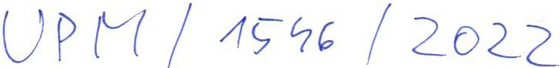

KUPNÍ SMLOUVA
podle příslušných ustanovení občanského zákoníku

Objednatel: Uměleckoprůmyslové muzeum v Praze
Sídlem: ulice 17. listopadu 2, 110 00 Praha 1
zastoupený: Helena Koenigsmarková, PhDr., ředitelka muzea IČO: 00023442
Bankovní spojení:

(dále jen „Kupující" )

a

Dodavatel: CSF, s.r.o.

Sídlo: Střelecká 672/14, 500 02 Hradec Králové
zapsaný v obchodním rejstříku vedeném Krajským soudem v Hradci Králové v oddíle C, vložka 13316
Jednající Mgr. Radkem Meduňou IČO: 25289462 DIČ: CZ25289462
Bankovní spojení: RB, číslo účtu (dále jen dále jen „Prodávající")
uzavřeli tuto

kupní smlouvu
I . Předmět smlouvy
Kupní smlouvou se prodávající zavazuje, že kupujícímu odevzdá věc, která je předmětem koupě, a umožní mu nabýt vlastnické právo k ní, a kupující se zavazuje, že věc převezme a zaplatí prodávajícímu kupní cenu.
Předmětem koupě je nákup výpočetní techniky a příslušenství dle specifikace uvedené ve výzvě. Prodávající se zavazuje zrealizovat dodávku do 14.12.2022.
- Kupní cena
Cena za dodávku dle článku I. smlouvy je sjednána dohodou na základě nabídkové ceny dodavatele dohodou smluvních stran v souladu se zákonem č. 526/1990 Sb., o cenách, ve znění pozdějších předpisů, v celkové výši 181 .2 20, 00 Kč bez DPH, a to jako cena nejvýše přípustná.
K této ceně za dílo bude dodavatelem účtována v souladu se zákonem č. 235/2004 Sb., o dani z přidané hodnoty, v platném znění, DPH ve výši 38.056,20Kč.

Celková cena za dílo včetně DPH činí 219.276,20 Kč
Celková cena bude uhrazena do 30 dnů od dodání zboží Kupujícímu . Kupující neposkyh1je zálohy.

- Závěrečná ustan ovení
Prodávající se zavazuje vykazovat součin nost při výkonu finanční kontroly.

Kupující zveřejní smlouvu v Registru smluv.
Smlouvaje uzavřena v sou la du se zákonem č.89/2012 Sb., občanský zákoník ve znění pozdějších předpisů.
Tato smlo uva vyjad řuje úplně a správně vůli smluvních stran.
Tato smlouva je vy hotove na ve dvou stejnopisec h, z nichž každá strana obdrží jeden.

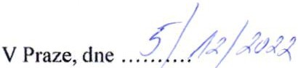 V Praze dne 15 . 1 1.20 22

K ., . Um,\, >o"nru·m·,,rlo,,.' í'í'U<;(:urr 1, 1'1 ·)
upujICI M u· um of Deco, , ,1 Ar"· ,,
, 1. k) 1r r·f 1gu..._i)
Ulice 11 /1st,i:,,du 2, I IO UO PrJhiJ 1
T) + 1.:017 5·1.> 90l
I
E) ixxJa:clna_,, u;im.a
11

(/

Helena Koenigsna ková PhDr., ředitelka

2

